**ỦY BAN NHÂN DÂN QUẬN 11**

**TRƯỜNG THCS NGUYỄN MINH HOÀNG**

**Môn: Thể dục lớp 8 Tuần: 4 HKI**

**CHỦ ĐỀ 4: BÀI THỂ DỤC PHÁT TRIỂN CHUNG**

**NỘI DUNG:** Ôn từ nhịp 1 đến nhịp 18, học từ nhịp 19 đến 25.

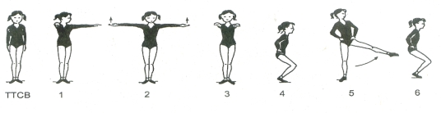

* TTCB: Tư thế cơ bản.
* Nhịp 1: Đưa tay phải ra trước, tay trái sang ngang, mắt nhìn theo tay trái bàn tay sấp, chân khép bàn chân hình chữ V.
* Nhịp 2: Hai tay dang ngang, mắt nhìn về trước, bàn tay ngữa, chân khép bàn chân hình chữ V.
* Nhịp 3: Hai tay đưa thẳng về trước, mắt nhìn phía trước, chân khép bàn chân hình chữ V
* Nhịp 4: Hai tay chống hong, khụy gối đứng bằng mũi chân, mắt nhìn về trước.
* Nhịp 5: Đứng thẳng, tay chống hong, đá chân trái sang ngang, chuyển trọng tâm về chân phải, mắt nhìn theo mũi chân trái.
* Nhịp 6: Tư thế như nhịp 4.

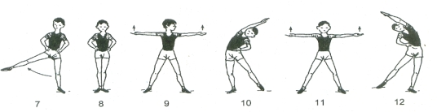

* Nhịp 7: Đứng thẳng, tay chống hong, đá chân phải sang ngang, chuyển trọng tâm về chân trái, mắt nhìn theo mũi chân phải.
* Nhịp 8: Hai tay chống hong đứng thẳng, mắt nhìn về trước, chân khép bàn chân hình chữ V.
* Nhịp 9: Bước chân trái sang ngang, hai tay dang ngang, bàn tay ngữa, mắt nhìn theo tay trái.
* Nhịp 10: Tay trái chống hong, tay phải đưa lên cao nghiên người sang trái, trọng tâm dồn về chân phải, chân trái đứng bằng mũi chân.
* Nhịp 11: Hai chân rộng bằng vai, hai tay dang ngang, bàn tay ngữa.
* Nhịp 12: Tay Phải chống hong, tay trái đưa lên cao nghiên người sang phải, trọng tâm dồn về chân trái, chân phải đứng bằng mũi chân.

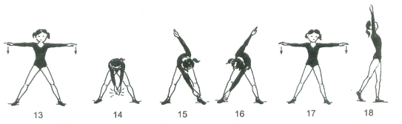

* Nhịp 13: Hai chân rộng bằng vai, hai tay dang ngang, bàn tay sấp.
* Nhịp 14: Cúi người về trước, hai tay vỗ vào nhau, mắt nhìn theo tay.
* Nhịp 15: Giữ nguyên chân ở nhịp 14, tay phải chạm mũi chân trái, tay trái đưa lên cao, mắt nhìn theo tay phải.
* Nhịp 16: Tương tự nhịp 15 nhưng đổi bên tay trái chạm chân phải, tay phải đưa lên cao, mắt nhìn theo tay trái.
* Nhịp 17: Như nhịp 13.
* Nhịp 18: Xoay người sang trái, hai tay đưa lên cao hình chữ V bàn tay hướng vào nhau, chuyển trọng tâm về chân trái chân phải đứng bằng mũi chân.

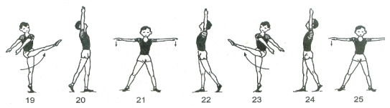

* Nhịp 19: Đá chân phải về phía trước, hai tay đánh về bên phải song song, bàn tay hướng vào nhau, mắt nhìn về trước.
* Nhịp 20: Như nhịp 18.
* Nhịp 21: Như nhịp 17.
* Nhịp 22: Như nhịp 20 nhưng đổi bên phải.
* Nhịp 23: Đá chân trái về phía trước, hai tay đánh về bên trái song song, bàn tay hướng vào nhau, mắt nhìn về trước.
* Nhịp 24: Như nhịp 20 nhưng đổi bên.
* Nhịp 25: Giữ nguyên chân xoay người sang trái đồng thời hai tay dang ngang long bàn tay úp.

**Mọi thắc mắt các em có thể liên hệ:**

**Sđt: 0914579879 gặp Thầy Vinh**